数字家庭管理平台的设计
陈辉¹
（1．四川大学 计算机学院，四川 成都 610065）

摘要: 伴随着国内生活水平的提高，居民的生活以及越来越数字化，智能化，数字家庭的概念逐渐被大家所熟悉，数字家庭是指以计算机技术和网络技术为基础，各种家电通过不同的互连方式进行通信及数据交换。该模型由大型的分布式系统^{[1]}以及物联网演变而来，各个家庭分别是分布式子节点，于此同时中央控制节点为云服务管理平台。管理员通过管理平台，管理不同管理员，将家庭用户与Openfire管理用户进行绑定，即家庭用户与网关可以通过Openfire支持的XMPP协议进行信息交互，达到家庭用户通过家庭网关来控制家庭设备的高并发实时过程^{[2-3]}。这些过程都是通过家庭结点和云服务管理平台协同完成，文中主要包括数字家庭云平台的架构设计以及通信协议进行了详细介绍。
关键词: 数字家庭；云平台；非关系型数据库；

1引言
数字家庭是在家庭范围内实现信息设备、通信设备、娱乐设备、家用电器、自动化设备、照明设备、监控装置及水电气热表设备、家庭求助报警等设备互连和管理。国外的数字家庭已经十分成熟，于此同时，国内的起步则稍微晚，具有十分明朗的前景。随着计算机技术和网络技术的成熟，设计一个成熟且成功的家庭网络具有很重要的意义。
众所周知，很多发达国家的家庭设计已经实现从重视装修到逐渐转变为到智能控制的转变。数字家庭的系统工程是一个牵一发而动全身，而现在市场上已经市场化的智能产品大多只具备一方面的功能，这对于用户来说不能有效的管理，系统使用和维护也十分困难，这极大的影响了数字化的进程。
文中提出的数字家庭云服务是一种具有通过网关/串口服务器完成家庭控制设备组网，实现远程控制家中设备，监控家中的场景，获取家庭安防信息。这种服务方式实现了从云端控制，降低了用户与终端的耦合度。

2 数字家庭
本项目产品是后端的管理平台，主要针对管理员，提供数字家庭用户管理、网关/串口服务器查看和管理、智能控制（灯光/电器控制）查看和管理、智能监控（四路）设备查看和管理、智能安防（煤气探测/烟雾探测/声光报警等）查看和管理、统一数据接口等功能。
数字家庭交互实现方式如下：
- 通过网关/串口服务器完成家庭控制设备组网，组网成功的配置文件保存在网关/串口服务器中
- 添加IP摄像机（含收看监控视频的URL、视频格式、码率等）
- 添加安防设备名称，位置等信息。
- 使用家庭成员手机、pad下载数字家庭APK，安装。进入设置界面，获取SN号，获取的SN号填入网关/串口服务器，即表明该终端已经加入数字家庭业务，通过局域网对家中的业务进行操作。
- 实现远程控制家中设备，监控家中的场景。需要网关与openfire服务器通信。这时候就需要在openfire服务器上创建用户组（家庭），用户组成员（家庭成员），在创建用户组时，因为网关是连接家庭设备、终端的通道，因此以网关的唯一标示来创建用户组，在用户组下面可以添加用户组成员。打通手机—openfire—网关---家庭设备之间的通道后，终端即可实现远程登录，控制家庭设备与查看监控视频。
数字家庭云管理平台在整个流程中作为一个重要组成部分，控制和管理着所以地区管理员事物、网关操作、家庭组成员操作、智能控制、监控、安防等。
3 服务平台设计
服务平台在整个系统中充当分布式主节点的角色，控制和管理所有的物流自提机子节点并与各个子节点实时交互信息。
3.1 系统整体架构
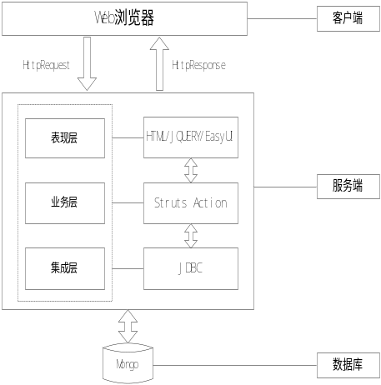
图1 系统整体架构图
如上图所示，数字家庭后端管理平台采用B/S结构，任何系统管理员都可以直接通过浏览器登录访问并进行操作，并且兼容不同的浏览器。
系统整体架构主要分为系统客户端、服务端和后台数据库。客户端即为不同的浏览器；后台采用非关系型Mongo数据库^{[4]}，达到海量存储；系统服务端采用典型的MVC架构，按照不同的业务主要分为表现层、业务处理层、系统集成层，降低系统模块之间的耦合度。
服务端表现层主要负责浏览器界面的渲染和功能的展示。主要由HTML，JQuery^{[5]}，EasyUI实现，其中EasyUI主要负责系统功能服务的集成显示。
系统业务层由Struts^{[6]}实现。系统通过配置文件将客户端到服务端的URL请求转化为对应的ACTION处理，极大地降低了开发难度，提高了系统开发的效率。
系统集成层实现与后台数据库的交互操作，由JDBC驱动服务实现。这种操作方式虽然简单，但是处理较繁琐，需要设计对应的数据库操作接口。
3.2数字家庭管理平台
数字家庭后台管理系统功能主要由后台服务端业务层实现,主要功能见下图
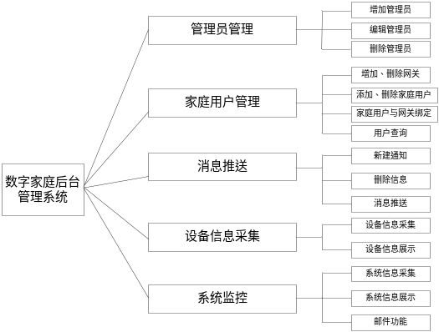
图2数字家庭管理平台功能模块图
数字家庭管理平台在整个云平台负责控制和管理家庭网关串口的功能，同时对于不同地区的管理员有严谨的权限区分，比如，系统用户包括超级管理员、省级管理员、市级管理员和区级管理员。系统用户登录界面没有通过账号类型来区分不同的管理员，而是利用每个管理员的用户名来唯一指定相应的系统管理员。
家庭用户管理是系统的核心模块，主要功能包括模块的主要供能包括添加、删除网关，添加、删除家庭用户，绑定家庭用户与网关以及家庭用户查询功能。该模块为系统的核心模块。将家庭用户与Openfire管理用户进行绑定，即家庭用户与网关可以通过Openfire支持的XMPP协议进行信息交互，达到家庭用户通过家庭网关来控制家庭设备的过程。
推送模块在九洲数字家庭整体结构中相对独立，主要负责将信息推送到家庭用户的智能终端（Android、IOS）。推送又个人推送，组推送和所有人一次推送，该模块中组对应家庭网关。
设备信息采集模块主要负责将网关提供的设备信息进行显示。设备信息主要包括监控信息和控制信息，并以JSON格式发送到后台管理系统，后台管理系统收集到每个家庭网关的设备信息后，通过解析、处理以树状格式显示到Web前端，方便查看和分析。
系统监控模块在整个系统中负责各个服务节点的状态信息采集和监控，并可以实时监控单个节点的系统信息以动态表格的形式显示到Web前端，方便观察和分析处理。
3.3云台与终端设备通讯协议
通讯规范用于公共云后台服务器与数字家庭网关或者串口服务器终端设备之间的数据交互流程和数据交互格式，为后期网关或者串口服务器市场规模化提供挂接设备节点的总类信息数据挖掘素材。
协议采用网络数据TCP通信方式，终端设备作为TCP CLIENT端，云后台服务器为TCP SERVER端，端口20000。当终端设备在上电后的第一时间，主动向云后台服务器发送获取版本信息请求数据包，云后台服务器通过请求数据包中的28位SN号找到对应设备的SN版本信息并反馈与之对应的应答数据包，终端设备收到云后台服务器反馈的应答数据解析出具体的版本信息内容并与之比较，如果本地版本信息与云后台服务器端的版本信息不相同，则将与之对应的文件内容更新至服务器端数据库。
4 结论
本文提出一种数字家庭云端管理系统的设计与实现，介绍系统主要功能模块以及通信协议，数据库使用的是支持海量存储的Mongo数据库。同时系统在高并发请求的情况下实现高吞吐量，同时一期项目已经交付使用，取得了很好的反馈。
参考文献：
[1] 分布式系统:概念与设计(原书第5版) 库鲁里斯 (George Coulouris)、Jean Dollimore、Tim Kindberg、Gordon Blair 机械工业出版社 (2013-03)
[2]Java Concurrency in Practice Brian F. Goetz、Joshua Bloch、Joseph Bowbeer、 Doug Lea Addison-Wesley Educational Publishers Inc (2006-05)
[2]Hadoop权威指南(第2版)(修订•升级版) 怀特 (Tom White)、周傲英、Doug Cutting、 周敏奇 清华大学出版社 (2011-07)
[4]MongoDB权威指南 Kristina Chodorow Michael Dirolf、程显峰 人民邮电出版社 (2011-05)
[5]锋利的jQuery(第2版) 单东林、张晓菲、 魏然 人民邮电出版社 (2012-07)
[6]Struts 2.1 权威指南 基于WebWork核心的MVC开发[M]. 李刚.电子工业出版社, 2009.
作者简介：
陈辉（1990.07—），男，硕士研究生。主要研究方向为移动云计算与分布式系统。

